**mysql】order by多个字段排序**

2018年03月14日 14:20:53 [傻子点点](https://me.csdn.net/u013034640) 阅读数：17383

 版权声明：本文为博主原创文章，未经博主允许不得转载。 https://blog.csdn.net/u013034640/article/details/79554060

今天遇到了两个字段排序的问题，感觉不是很清晰，所有又按照规则查询了下，总结下。

count都是306的有三个。

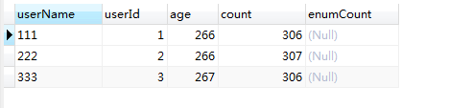

现在需要同时按照age和count排序，测试最后的排序结果。

默认都是按照age和count的升序排序

SELECT * FROM t_user as t ORDER BY t.age ,t.count ；

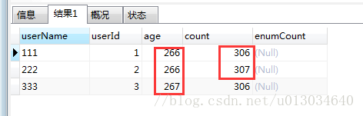

通过测试，可以看出来，排序结果是先按照age进行升序排序，age如果相同，再按照count进行升序排序。

最后产生了如上的结果。

2.此外，还可以按照age升序，count降序排序

SELECT * FROM t_user as t ORDER BY t.age asc ,t.count desc

首先按照age升序，然后对于按照age排好序以后的相同的元素，又根据count做了降序排序。

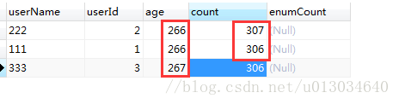

总结：

order by 多个字段时，用逗号分隔每一个字段，如果字段不指明排序方式，默认是增序。

排序的方法是**首先按照第一个字段排序**，**如果第一个字段相同的，再按照第二个字段来再次排序，**

**从而产生排序结果。**

**越基础的知识，越要清晰，往下走，才会更加轻松。**

Order by 优化

Order by 字段 加了索引，那么在什么时候失效呢?

第一点，当在查询的数据在总数据的百分之20（这个数据不太准 但是也差不多）以上会失效；